Introdução ao SGBD PostgreSQL

Wikipédia - http://pt.wikipedia.org/wiki/PostgreSQL
PostgreSQL é um sistema gerenciador de banco de dados objeto relacional (SGBDOR), desenvolvido como projeto de código aberto.
Hoje, o PostgreSQL é um dos SGBDs (Sistema Gerenciador de Bancos de Dados) de código aberto mais avançados, contando com recursos como:
- consultas complexas
- chaves estrangeiras
- integridade transacional
- controle de concorrência multi-versão
- suporte ao modelo híbrido objeto-relacional
- gatilhos
- visões
- Linguagem Procedural em várias linguagens (PL/pgSQL, PL/Python, PL/Java, PL/Perl) para procedimentos armazenagem
- Indexação por texto
- Estrutura para guardar dados Georeferenciados PostGIS

Instalação do PostgreSQL 8.3 no Windows

Download
Fazer o download de - http://www.postgresql.org/ftp/binary/v8.3.0/win32/

Caso esteja baixando outra versão deverá acessar:
http://www.postgresql.org/ftp e depois clicar em win32.

No caso da 8.3 selecionar e baixar o arquivo postgresql-8.3.0-1.zip, que tem 20MB. É importante
verificar o tamanho do arquivo baixado para garantir que o download está correto.

Remover Usuário Anterior
Caso tenha uma instalação anterior do postgresql deverá, antes de instalar a nova, remover o super
usuário da versão anterior:
- Painel de controle – Ferramentas Administrativas – Administração de Computadores – Usuários e
Grupos locais – Usuários (remover o postgres)

Descompactar e Instalar
Descompacte o arquivo e verá 5 arquivos: postgresql-8.3.msi, postgresql-8.3-int.msi, README.txt,
SETUP.bat e UPGRADE.bat.

O arquivo UPGRADE.bat é para efetuar uma atualização de versão existente.
O arquivo postgresql-8.3.msi é que deve ser executado para a instalação.

Execute o arquivo postgresql-8.3.msi:
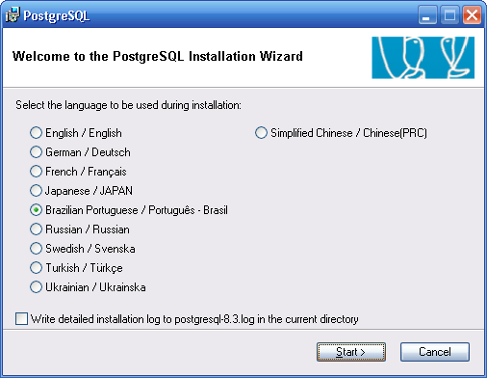
Clique em Start.
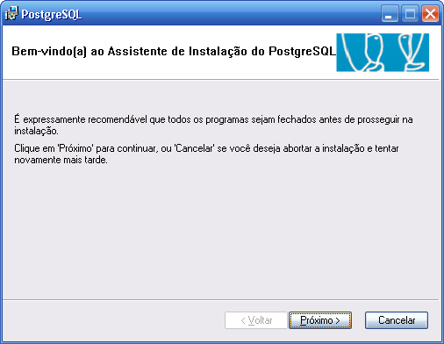

Desta tela em diante a instalação estará em português do Brasil.
Feche todos os programas abertos e clique em próximo.

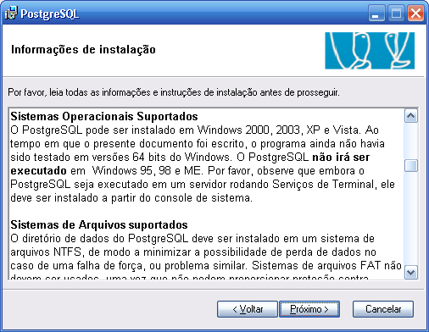

Neste tela temos informações importantes, como os sistemas operacionais suportados pela versão
for Windows do PostgreSQL, que são o 2000, 2003, XP e Vista, como também o sistema de
arquivos que é somente o NTFS.

Clique em Próximo.

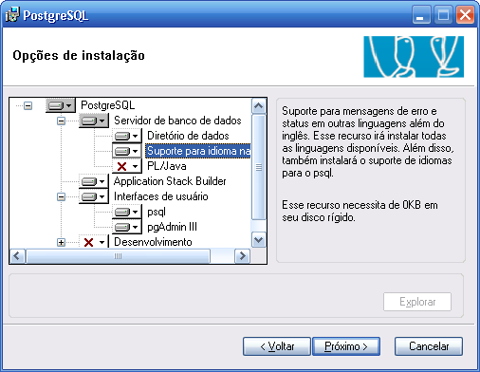

Nesta tela devemos ativar o Suporte para idiomas nativos, se quizermos ver mensagens de erro e o
psql em português.

Clique em Próximo.

Veja a tela correspondente da versão 8.2.7 na próxima página

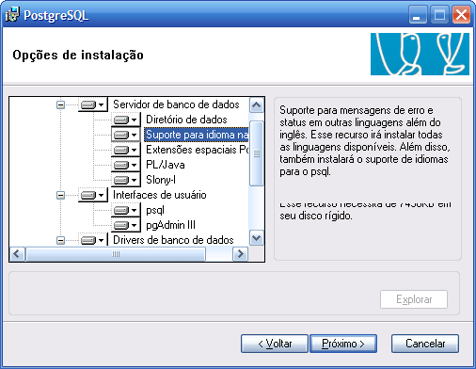

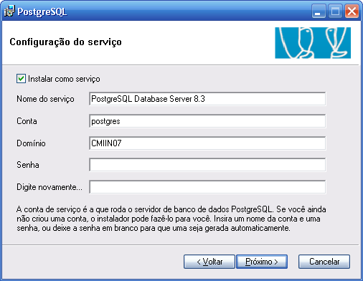
Nesta tela deixe a senha em branco, clique em Próximo e confirme. Veja que é opcional instalar
como serviço, mas altamente recomendado.

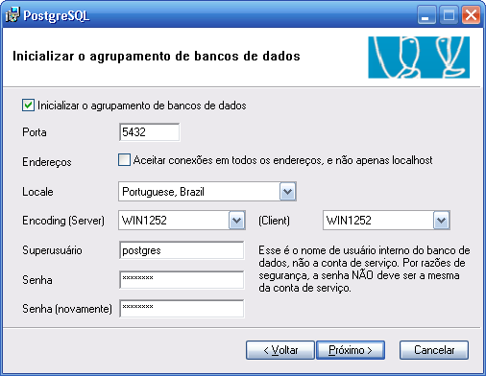

Caso esteja reinstalando o PostgreSQL, provavelmente recebera este importante aviso:

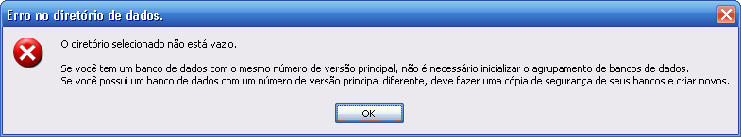
Na tela abaixo deixemos o Encoding do servidor e do cliente como Win1252, que são o padrão do
Windows. Entre também com a senha do super usuário e clique em Próximo.
O Locale deve ser de acordo com o sistema operacional.

Nesta tela existe a opção de já configurar para aceitar conexões em todos os endereços, mas
somente utilize com grande segurança do que está fazendo, pois o ideal em termos de segurança é
permitir apenas acesso local.

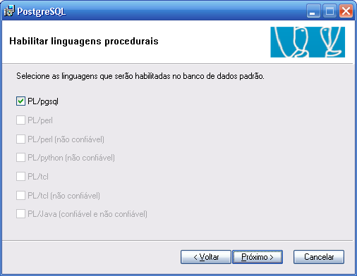

Nesta tela desmarque o item PL/pgsql e lembre de ativar o suporte a plpgsql apenas nos bancos em
que for usar essa linguagem. Assim terá os bancos mais limpos.

A tela correspondente da versão 8.2.7

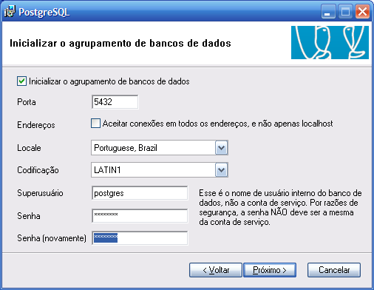
Clique em Próximo.

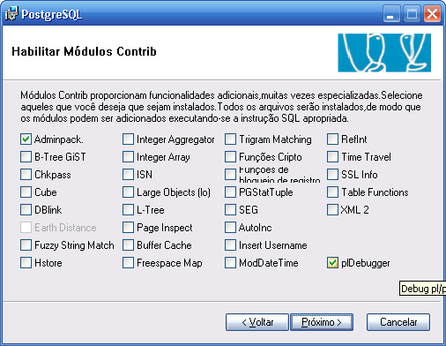

Esta tela é a das extensões chamadas cotribs. Marque apenas se precisar e souber de fato o que está
fazendo. Deixe como está e clique em Próximo e confirme novamente na próxima tela..

Caso tenha um bom firewall instalado verá duas solicitações de uso das portas 5432 e da 2427.
Aceite o acesso.

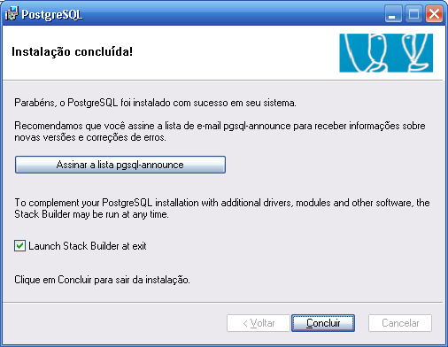

Caso você esteja realmente empenhado em aprender sobre o PostgreSQL aproveite esta
oportunidade para assinar a lista pgsql-announce clicando no botão. Esta lista envia em torno de um
e-mail por dia sobre as novidades do postgresql, novas ferramentas e informações inportantes de
segurança, bugs, etc.

Também nesta tela temos a opção de instalar drivers: JDBC para o postgresql, ODBC e outros,
como outros softwares adicionais. Bastra deixar marcado o checkbox e clicar em Concluir.

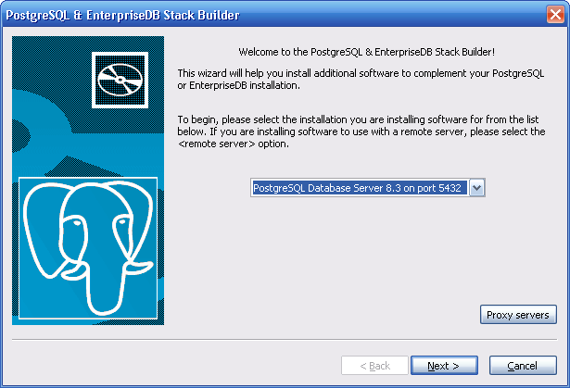

Selecione o servidor e caso esteja numa rede com proxy entre com as informações e clique em
Next.

Novamente deverá dar permissão no firewall para que acesse o site para os downloads.

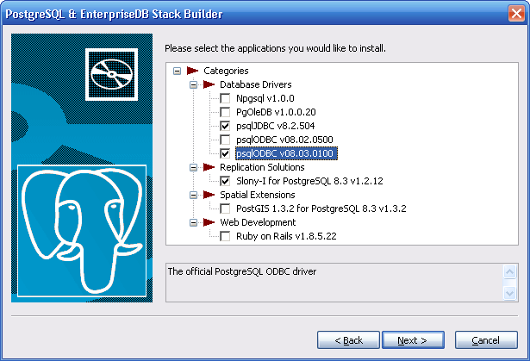

Marquei dois drivers importantes e o software para replicação Slony.
Deve selecionar os que deseja e clicar em Next.

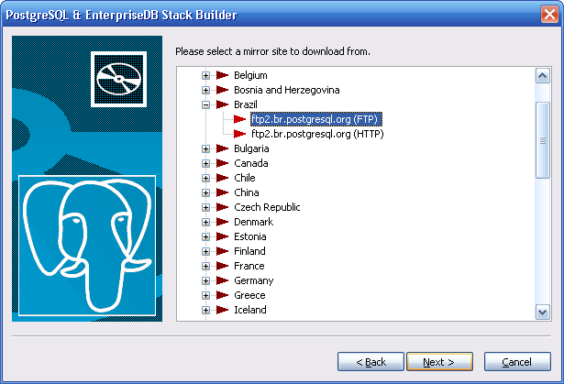

Apenas selecione o espelho e clique em Next e na próxima tela confirme em Next novamente e
aguarde o download.

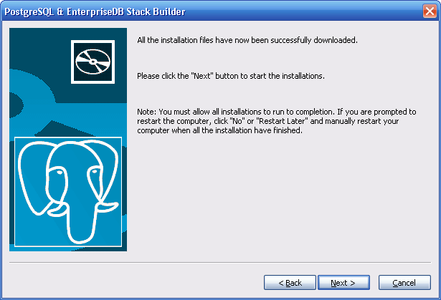

Veja a recomendação de caso seja solicitado reboot no micro, cancele e faça o reboot manualmente
depois, quando todos os processos da instalação se concluirem.

Agora ele irá instalar os programas selecionados e finalizar a instalação.

Veja que agora temos alguns grupos de programas junto ao do PostgreSQL:

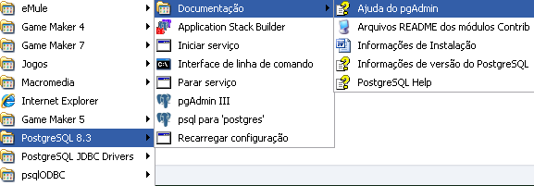

Temos aí o postgresql, os drivers, o pgadmin e o psql, além da documentação oficial em inglês
sobre o postgresql e sobre o pgadmin. Além de alguns links para parar o serviço e iniciar e outros.

Instalação do PostgreSQL no Linux

Através dos repositórios (Ubuntu)

sudo apt-get install postgresql-8.3

Com isso teremos a versão 8.3 instalada em pouco tempo. O Ubuntu irá buscar o postgresql em seus
servidores e o instalará e configurará para nós.

Detalhes
Diretório de dados - /var/lib/postgresql/8.3/main/base
Diretório do pg_hba.conf e do postgresql.conf - /etc/postgresql/8.3/main
autovacuum.conf - /etc/postgresql-common
pg_dump, pg_dumpall, psql e outros binários - /usr/bin

Acessando pelo prompt
Trocar a senha do super-usuário
sudo passwd postgres

Acessando a console psql
sudo -u postgres psql

No primeiro acesso trocar a senha do usuário postgres:

alter role postgres password 'postgres';

Para poder acessar com o PGAdmin.

Instalando através dos Fontes

Este método de instalação dá um pouco mais de trabalho mas em contrapartida é o que oferece um
maior controle e uma maior possibilidade de customização.

Pré-requisitos para instalação do PostgreSQL num UNIX:
make do GNU (gmake ou make)
compilador C, (preferido GCC mais recente)
gzip
biblioteca readline (para psql)
gettext (para NLS)
kerberos, openssl e pam (opcionais, para autenticação)

Veja como instalar esses requisitos no Ubuntu:
sudo apt-get install build-essential libreadline5-dev zlib1g-dev gettext

Obs.: estes pacotes podem mudar de nome devido ao aparecimento de novas versões.
E use make ao invés de gmake.

Download - http://www.postgresql.org/ftp/source/

Descompacte em /usr/local/src e instale no diretório default, que é /usr/local/pgsql.

sudo tar zxpvf postgresql-8.3.1.tar.gz -C /usr/local/src

cd /usr/local/src/postgresql-8.3.1

Caso já tenha o postgresql instalado no Ubuntu, pule as etapas de criação do grupo e do usuário na
instalação abaixo, como também terá que alterar a porta no script postgresql.conf, logo após a
criação do cluster com o comando initdb e, no caso, os comandos deverão passar também a porta,
por exemplo:

bin/createdb -p 5433 bdteste

bin/psql -p 5433 bdteste.

Configurar, Compilar e Instalar
sudo ./configure
sudo make
sudo make install
sudo groupadd postgres
sudo useradd -g postgres -d /usr/local/pgsql postgres
sudo mkdir /usr/local/pgsql/data
sudo chown postgres:postgres /usr/local/pgsql/data
sudo passwd postgres
su – postgres
bin/initdb -D /usr/local/pgsql/data
bin/pg_ctl -D /usr/local/pgsql/data start
bin/createdb teste
bin/psql teste

Isso irá criar um cluster com encoding UTF-8 (default do Ubuntu)
Caso prefira iso-8859-1, antes de executar o initdb, exporta a variável LANG:
export LANG=pt_BR.iso-8859-1
bin/initdb --encoding latin1 -D /usr/local/pgsql/data

Copiar o script de inicialização "linux" para o /etc/init.d
sudo cp /usr/local/src/postgresql-8.3.0/contrib/start-script/linux /etc/init.d/postgresql-8.3.0

Dar permissão de execução ao script:
sudo chmod u+x /etc/init.d/postgresql-8.3.0

Adicionar ao Path
su - postgres
gedit /etc/bash.bashrc (e adicione a linha abaixo):
PATH=/usr/local/pgsql/bin:$PATH
Exportar e Importar

Se temos dois servidores com o PostgreSQL, um de testes e um de produção é interessante criar
os bancos para novos projetos no servidor de testes.

Fica mais confortável, pois no de testes podemos ficar mais à vontade para fazer testes e
sem receio de apagar dados ou danificar bancos em uso.

No Ubuntu 7.10 a versão padrão do PGAdmin é 1.43, em inglês e sem vários bons recursos, como
a geração de relatórios html do resultado das queries na Tool SQL Query.

A primeira providência ao trabalhar com o PGAdmin é atualizá-lo pelo menos para a versão 1.8.0.
Só esta atualização em si já resolve alguns problemas, além de que agora você contará com a
opção de gerar relatórios no formato HTML das suas consultas realizadas na SQL Query e ele
já vem em Português.

Pata atualizar vá até o site http://pgadmin.org vá em Downloads - Ubuntu e siga as instruções.

Acontece que após a conclusão dos testes devemos exportar as tabelas criadas para o de produção.
Sugestões para a exportação:

- Criar as tabelas no servidor de testes já no mesmo esquema que ficarão no de produção
- Quando estiverem testadas e prontas exporte:
- Selecione o esquema criado, exemplo "pessoal"
- Salvar backup (salvará os arquivos na sua máquina, lembrando que deve ter a extensão .backup)
- Então conecte ao servidor de produção
- Selecione o banco apoena
- Clique com o botão direito em apoena e Restaurar
- Selecione o arquivo que salvou em sua máquina e importe

Quando não puder importar diretamente, por algum motivo, então não exporte com o formato default (Compactado).
Mas exporte como texto plano e incluindo os Inserts e faça os devidos ajustes antes de importar.

Administrando o PostgreSQL pela linha de comando

Windows:

Conectar ao SGBD
cd c:\Arquivos de programas\PostgreSQL\8.2\bin
psql -U postgres

Conectar ao banco cliente
\c cliente

Consultar registros da tabela cad_clientes
select * from cad_clientes;

Adicionar registros
inser into cad_clientes (codigo, nome, email) values (1, 'João Brito', 'joao@brito.com');

Atualizar registros
update cad_clientes set nome='Pedro queiroz' where codigo=1;

Excluir registros
delete from cad_clientes where codigo=1;

Linux Ubuntu

A diferença é apenas na conexão ao SGBD, que no caso é assim:

su - postgres

Obs.: Caso seja a primeira vez que vá conectar então use:

sudo passwd postgres

Dê uma senha para o usuário postgres e então execute o passo "su - postgres".

Os demais comandos são semelhantes aos executados para o Windows.

Tutorial Básico para Administração do PostgreSQL via PGAdmin da Andréia Duarte Bilenkij:
http://bilenkij.sites.uol.com.br/TutorialPostgreSQLpgAdmin.pdf

Administração do PostgreSQL com o PGAdmin

Executar o PGAdmin

Criar uma Conexão com o PostgreSQL

Clicar no ícone da tomada acima e à esquerda para criar uma nova conexão com o PosgreSQL. Então preencha os dados da conexão como abaixo:

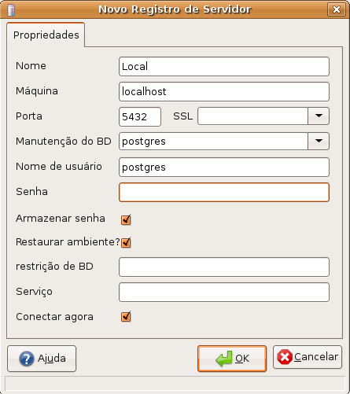

Então clique em OK.

Criar um Novo Banco de Dados

Duplo clique na conexão criada para expandir.
Clicar com o botão direito do mouse sobre Bancos de Dados então em Novo Banco de dados...
Preencha os dados do banco:
Aí apenas o nome do banco é obrigatório.
Digite o nome do banco e clique em OK

Gerenciando Bancos e outros objetos
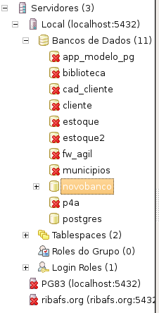
À esquerda vemos uma conexão expandida juntamente com seus bancos de dados, os tablespaces, as roles (grupos e usuários) e as demais conexões existentes.

Excluindo um Banco

Apenas selecione o banco e tecle DELETE.

Esquemas no PostgreSQL

Diferentes de alguns SGBDs o PostgreSQL cria por padrão, um esquema em cada banco criado e este esquema chama-se public. Dentro deste esquema é que são criadas as tabelas e outros objetos.

Visualizar Tabelas de um Banco

Expanda o banco, depois expanda Esquemas, então expanda public.
Veja em seguida um exemplo:
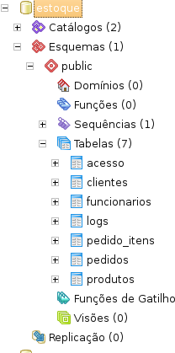

Observe que ao expandir o esquema public temos:

Domínios
Funções
Sequências
Tabelas
Funções de Gatilho
Visões
e Replicações.

Criando uma Nova Tabela

Existem duas formas básicas de se criar uma tabela no PGAdmin:

Selecione o esquema public e expanda
Clique com o botão direito sobre Tabelas então Nova Tabela.
Depois entre com o nome da tabela e clique na aba Colunas, depois clique em Adicionar e entre com as informações para cada campo.

A outra forma é entrar com os comandos em SQL na ferramenta SQL, aquela com um ícone com um lapis e SQL na barra superior.
Na caixa de texto tanto podemos digitar os comandos quanto podemos colar o código de um script em SQL já pronto. Geralmente os softwares ou aplicativos de exemplo vem com um script destes.
Para criar uma tabela podemos digitar:

create table clientes
(
codigo int primary key,
nome char(45) not null,
email char(60)
);

Gerenciando os Registros de uma Tabela

Selecione a tabela e clique no ícone com uma tabela à direita do SQL.
Aí podemos excluir registros, editar, ordenar por outro campo, etc.

Existem muitos outros recursos no PGAdmin. Explore-o bastante para descobri-los.

